ИНСТРУКЦИЯ ПО СМАЗЫВАНИЮ ГОЛОВОК К НАКОНЕЧНИКАМ ЭНДОМОТОРОВ
- Перед автоклавированием головку необходимо смазать.
- Наденьте и прижимайте головку к баллону смазки в течение всего процесса смазывания.
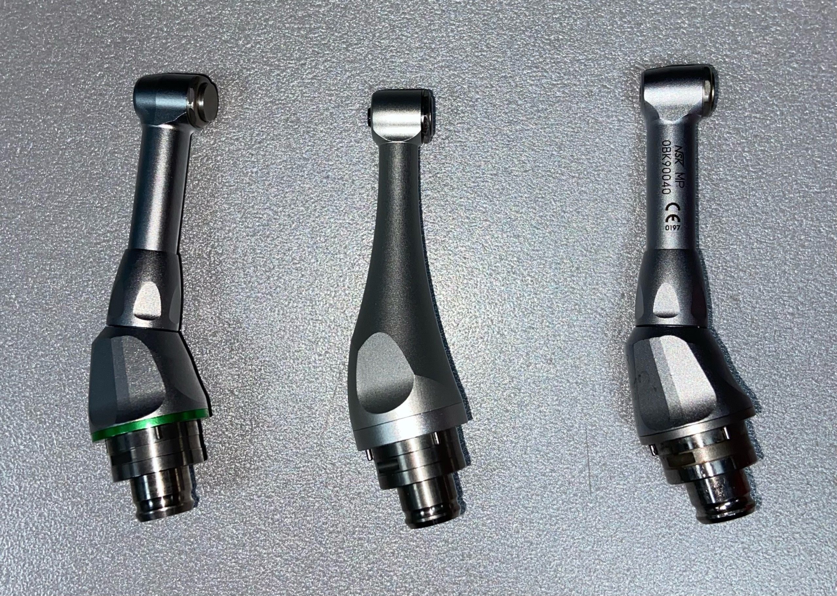
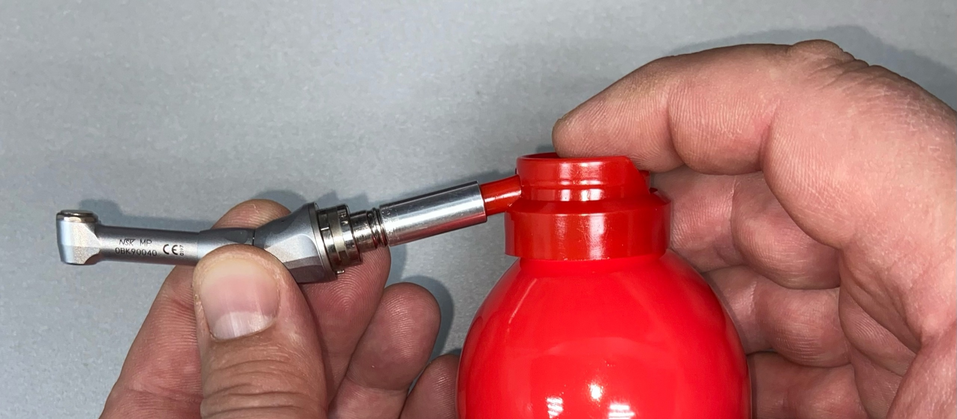

- Закройте бумажным полотенцем полностью головку и крышку баллона.
- Промокните бумажным полотенцем остатки масла на головке.

